Teste de Biologia e Geologia 2018-2019

10.º ano

Nas respostas aos itens de escolha múltipla, selecione a opção correta. Escreva, na folha de respostas, o grupo, o número do item e a letra que identifica a opção escolhida.

**GRUPO I**

As células humanas recorrem a um mecanismo de endocitose mediada por recetor para incorporarem colesterol nas suas membranas e para sintetizarem outros esteroides.

O colesterol pode ser transportado na corrente sanguínea sob a forma de partículas designadas lipoproteínas de baixa densidade (LDL), que são um complexo formado por lípidos (triglicerídeos, fosfolípidos e colesterol) e uma proteína. Os complexos LDL ligam-se a recetores LDL da membrana e entram na célula por endocitose.

A hipercolesterolemia familiar é uma doença hereditária que se caracteriza por uma elevada concentração de colesterol no sangue, resultante da incapacidade de os complexos de LDL entrarem nas células devido a defeitos ou à ausência das proteínas recetoras. Em consequência, o colesterol acumula-se no sangue, contribuindo para o desenvolvimento precoce de aterosclerose, resultante da acumulação de depósitos lipídicos nas paredes das artérias. Esta progressiva acumulação de lípidos diminui o calibre dos vasos, dificultando o fluxo sanguíneo, podendo conduzir a enfarte do miocárdio e a AVC.

Notas: LDL do inglês *Low-density lipoproteins*

AVC – Acidente vascular cerebral

Baseado em Campbell *et al*. (2018). *Biology – A global approach*. Pearson. New York.

1. Os recetores membranares dos LDL são
2. moléculas orgânicas de natureza proteica.
3. moléculas inorgânicas de natureza proteica.
4. moléculas orgânicas de natureza lipídica.
5. moléculas inorgânicas de natureza lipoproteica.
6. A entrada das moléculas de colesterol nas células efetua-se
7. por difusão facilitada com intervenção de permeases.
8. por difusão simples com intervenção de permeases.
9. sem atravessar diretamente a bicamada fosfolipídica.
10. sem que ocorram alterações da morfologia da membrana celular.
11. A hipercolesterolemia familiar resulta de
12. um aumento da absorção de colesterol.
13. uma diminuição da absorção de colesterol.
14. modificações da composição das membranas celulares.
15. modificações dos complexos de LDL.
16. Elevadas concentrações de LDL podem conduzir a
17. uma diminuição do aporte de oxigénio às células.
18. uma diminuição da espessura das paredes das artérias.
19. um aumento do calibre das artérias.
20. um aumento do consumo de oxigénio nas células.
21. O transporte de iões sódio (Na+) e potássio (K+) através da membrana celular contra o gradiente de concentração _____ o consumo de energia e contribui para um _____ das concentrações.
22. implica ... equilíbrio
23. não implica ... equilíbrio
24. não implica ... desequilíbrio
25. implica ... desequilíbrio
26. Em diversos organismos unicelulares e em alguns multicelulares, a endocitose é um processo que permite a obtenção de alimento. Nestes casos a formação de ____ é precedida pela fusão de vesículas de endocitose com _____.
27. vacúolos digestivos ... lisossomas
28. vesículas golgianas ... lisossomas
29. vesículas de transporte do RER... vacúolos digestivos
30. lisossomas ... vacúolos digestivos
31. Os seres unicelulares que realizam fagocitose para obtenção de alimento são classificados como seres
32. heterotróficos por ingestão, realizando com digestão extracelular.
33. autotróficos por absorção, realizando com digestão extracelular.
34. heterotróficos por ingestão, realizando digestão intracelular.
35. heterotróficos por absorção, realizando digestão intracelular.
36. Faça corresponder cada uma das descrições relativas ao movimento de substâncias expressas na coluna **A** à respetiva designação, que consta na coluna **B**.

|  |  |
| --- | --- |
| Coluna A | Coluna B |
| 1. A velocidade de movimento dos solutos é diretamente proporcional ao gradiente de concentrações, independentemente da sua concentração. 2. A água movimenta-se de um meio hipotónico para um meio hipertónico. 3. O movimento do soluto realiza-se através de permeases a favor do gradiente de concentração. | 1. Transporte ativo 2. Difusão simples 3. Difusão facilitada 4. Osmose 5. Pinocitose |

1. Indivíduos que apresentam valores elevados de LDL, mas que não sofrem de hipercolesterolemia familiar, apresentam valores da concentração de LDL mais baixa após a prática de exercício físico.

Foi colocada a hipótese de indivíduos com hipercolesterolemia familiar apresentarem uma maior resistência à diminuição da concentração de LDL associada à prática de exercício físico quando comparada com os outros indivíduos.

Explique a fundamentação da hipótese apresentada.

**GRUPO II**

A mandioca é a planta de cultivo agrícola mais importante a nível mundial. Contudo, a sua utilização na alimentação humana pode constituir um desafio, dado que os tecidos destas plantas quando sofrem lesões produzem glicosídeos cianogénicos (CG), os quais podem originar cianeto altamente tóxico.

Os CG desempenham um papel importante na defesa destas plantas em relação aos animais que dela se alimentam, incluindo os seres humanos.

Assim, para evitar o envenenamento, é necessário sujeitar a mandioca a um processamento muito cuidadoso. Contudo, estes métodos de processamento diminuem consideravelmente o valor nutritivo destas plantas.

Foi realizado um trabalho de investigação com o objetivo de compreender como é que os CG eram produzidos e conduzidos até à zona subterrânea da planta (parte utilizada na alimentação humana).

**Procedimento:**

1. Plantas geneticamente iguais (clones) cresceram em estufa com condições controladas e idênticas.
2. Após 9 semanas de crescimento, um grupo de plantas foi sujeita à remoção do floema caulinar abaixo da 5.ª folha, enquanto outro grupo foi deixado intacto.
3. Determinou-se, em ambos os grupos, os níveis de CG em diferentes regiões das plantas (gráficos da Fig. 2).

**Resultados:**

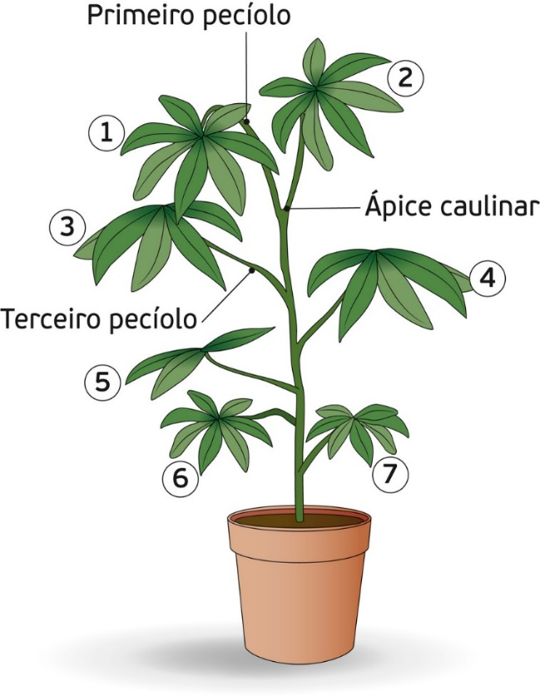

1. (II)

Fig. 1- Esquema representativo da planta (I) e da intervenção feita no caule para remoção do floema (II). (Os algarismos representam o número da folha.)

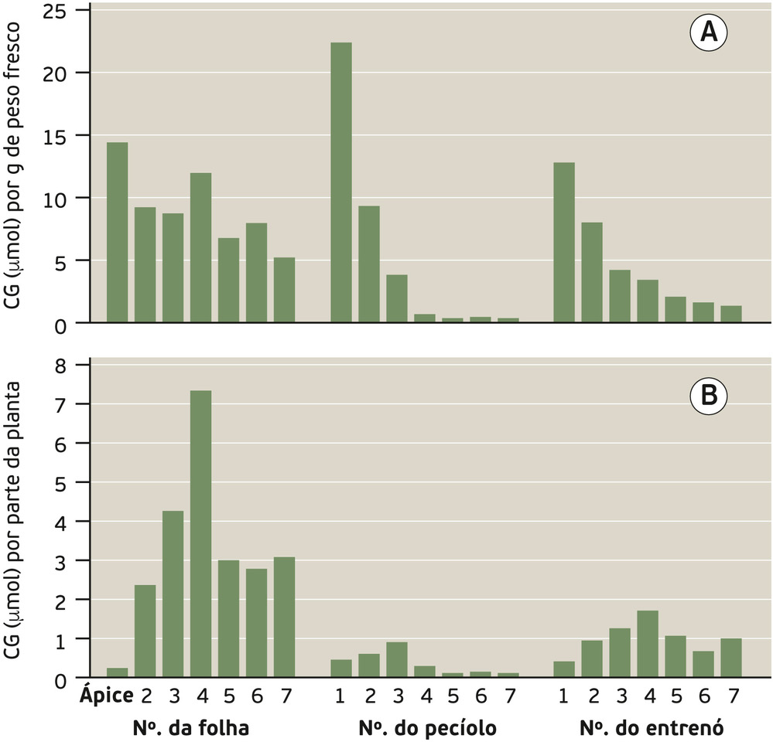

Fig. 2 – Níveis de CGs em diferentes zonas das plantas com o caule intacto (A) e com o floema removido abaixo da 5.ª folha (B).

Baseado em Jørgensen, K. *et al.* (2005). Cassava Plants with a Depleted Cyanogenic Glucoside Content in Leaves and Tubers. Distribution of Cyanogenic Glucosides, Their Site of Synthesis and Transport, and Blockage of the Biosynthesis by RNA Interference Technology. *Plant Physiology*. **139:** 363-374

1. A hipótese que esteve na base da realização da experiência foi
2. plantas sujeitas à remoção do floema não produzem CG.
3. as moléculas precursoras do cianeto são produzidas nas folhas e transportadas para a parte subterrânea da planta.
4. as moléculas de cianeto são produzidas na parte aérea da planta, sendo transportadas para a parte subterrânea pelo xilema.
5. plantas sujeitas à remoção do floema produzem maior quantidade de CG.
6. Os resultados obtidos permitem concluir que a principal fonte de CG localiza-se
7. nas folhas.
8. nos pecíolos.
9. nos entrenós.
10. abaixo da 5.ª folha.
11. Na experiência descrita, constitui uma variável independente
12. a quantidade de CG produzida.
13. a presença de tecidos condutores de seiva bruta.
14. o número de folhas por planta.
15. a presença de tecidos condutores de seiva elaborada.
16. Na mandioca, os glícidos são transportados desde o local de síntese até aos locais de armazenamento subterrâneo
17. exclusivamente ao longo de células vivas.
18. sem necessidade de consumo de ATP.
19. exclusivamente ao longo de células mortas.
20. devido a forças de tensão geradas nas folhas resultantes da transpiração.
21. O fecho dos estomas nas plantas de mandioca resulta
22. da entrada de iões potássio (K+) para as células de guarda.
23. do aumento da pressão de turgescência nas células de guarda.
24. da diminuição da pressão osmótica nas células de guarda.
25. da entrada de água para as células estomáticas.
26. Os glicosídeos cianogénicos ou os seus derivados
27. são produzidos regularmente por todas as plantas.
28. interferem com o metabolismo de seres heterotróficos.
29. aumentam o valor nutritivo da mandioca.
30. aumentam a sua concentração após o processamento da mandioca.
31. Ordene as expressões A a E, de modo a reconstituir a sequência de acontecimentos que conduz à chegada de água às folhas de uma planta.

A - Aumento da pressão osmótica nas células do parênquima foliar.

B - Deslocação da coluna de água ao longo do xilema.

C - Entrada de água do solo para a raiz.

D - Aumento da pressão osmótica nas células da raiz.

E - Perda de água ao nível das folhas.

1. O cianeto é capaz de bloquear a cadeia respiratória, uma vez que inibe uma enzima responsável pela transferência de eletrões para o oxigénio.

Explique em que medida a produção de glicosídeos cianogénicos constitui uma estratégia eficaz de defesa das plantas que, como a mandioca, são capazes de produzir estes compostos.

1. A parte da planta da mandioca que é utilizada na alimentação humana são os tubérculos.

Explique em que medida a produção de plantas geneticamente modificadas, que bloqueassem a condução de GC ao longo do floema, poderia contribuir para uma utilização mais fácil e com mais elevado valor nutricional.

**GRUPO III**

O peixe-gelo-austral (*Chaenocephalus aceratus)* habita os mais frios ambientes marinhos da Terra. Estes animais perderam a capacidade de produzir hemácias e hemoglobina funcional. O oxigénio é transportado sob a forma dissolvida no plasma, apresentando uma capacidade de transporte por unidade de sangue de apenas 10% quando comparada com outras espécies aparentadas.

A perda da capacidade de produzir hemácias e hemoglobina terá ocorrido durante a evolução destes peixes, quando as temperaturas das águas do Antártico começaram a descer, o que permitiu que a concentração de oxigénio dissolvido na água aumentasse consideravelmente.

O peixe-gelo desenvolveu mecanismos para compensar a ausência de hemácias e de hemoglobina, incluindo um coração muito volumoso com elevado débito, melhorias ao nível do sistema vascular e alterações na densidade e morfologia das mitocôndrias.

Além disso, estes animais desenvolveram a capacidade de sintetizar proteínas anticongelantes, o que lhes permite viverem em águas com temperaturas inferiores a 0 ºC.

Baseado em <https://www.nature.com/articles/s41559-019-0812-7>

1. No peixe-gelo ocorre uma difusão _____ dos gases respiratórios, ______ a proteínas transportadoras.
2. direta ... recorrendo
3. indireta ... recorrendo
4. direta ... não recorrendo
5. indireta ... não recorrendo
6. A perda da capacidade de produzir hemácias e hemoglobina está associado a
7. um aumento a capacidade de transporte de oxigénio até às células.
8. um aumento da quantidade de sangue que abandona o coração por unidade de tempo.
9. uma diminuição da quantidade de sangue que abandona o coração por unidade de tempo.
10. um aumento de proteínas transportadoras de oxigénio.
11. A capacidade dos peixes-gelo viverem em águas com temperaturas inferiores a 0 ºC depende
12. da presença de prótidos especiais no seu sangue.
13. da sua capacidade de regular a temperatura corporal.
14. da presença de proteínas nos eritrócitos, o que impedem a formação de gelo.
15. do aumento do número de cavidades cardíacas.
16. As reações _____ que ocorrem mitocôndrias dos peixes permitem obter energia a partir da _____ da glicose.
17. anabólicas ... oxidação incompleta
18. catabólicas ... oxidação completa
19. anabólicas ... oxidação completa
20. catabólicas ... oxidação incompleta
21. Os peixes são seres heterotróficos pois
22. reduzem matéria orgânica para obterem energia.
23. reduzem matéria inorgânica para obterem energia.
24. oxidam matéria orgânica para obterem energia.
25. oxidam matéria inorgânica para obterem energia.
26. O sistema circulatório dos peixes é _____ e, por isso, estes _____ hemocélio.
27. fechado ... apresentam
28. aberto ... apresentam
29. fechado ... não apresentam
30. aberto ... não apresentam
31. A respiração aeróbia é um processo de obtenção de energia que permite um _____ rendimento energético e em que o acetor final dos eletrões é uma molécula _____.
32. elevado ... orgânica
33. baixo ... orgânica
34. baixo ... inorgânica
35. elevado ... inorgânica
36. As modificações que o peixe-gelo apresenta estão associadas a alterações das condições ambientais que ocorreram no passado.

Explique em que medida essas alterações das condições do meio permitiram a sobrevivência dos peixes que perderam a capacidade de produzir hemácias e hemoglobina.

**GRUPO IV**

A RuBP carboxilase-oxigenase (rubisco) é a enzima que permite a fixação de CO2 no ciclo de Calvin. No entanto, esta enzima também é capaz de usar O2 como substrato e, neste caso, ocorre a perda do CO2 anteriormente fixado. A este fenómeno chama-se fotorrespiração.

O que determina se a rubisco se liga ao CO2 ou ao O2 são as concentrações relativas destes dois gases e a temperatura. Em condições normais, a rubisco usa o CO2 como substrato, no entanto, quando há uma acumulação de O2 nas células das folhas, verifica-se um aumento de ligações ao O2 devido à sua maior proporção relativamente ao CO2.

Por outro lado, com temperaturas amenas, a finidade (tendência para se ligar) da rubisco para o CO2 é cerca de 80 vezes maior do que a sua afinidade para o O2. Contudo, à medida que a temperatura aumenta, a rubisco capta O2 com mais frequência.

Algumas plantas desenvolveram estratégias que minimizam as consequências da fotorrespiração.

Baseado em https://pt.khanacademy.org/science/biology/photosynthesis-in-plants/photorespiration--c3-c4-cam-plants/a/c3-c4-cam-plants

1. Quando as concentrações de O2 são baixas e a temperatura amena, a atividade enzimática da rubisco promove
2. reações de carboxilação.
3. reações de descarboxilação.
4. a ligação do CO2 ao PGA.
5. a ligação do CO2 ao PGAL.
6. Quando a rubisco se liga ao O2 irá ocorrer _____ da produção de _____ no ciclo de Calvin.
7. um aumento ... glicose
8. uma diminuição ... glicose
9. um aumento ... ATP
10. uma diminuição ... ATP
11. A fotorrespiração pode ser considerada um processo
12. vantajoso para as plantas que o realizam.
13. alternativo à fase fotoquímica da fotossíntese.
14. que é independente das condições do meio.
15. que é dependente das condições do meio.
16. A ocorrência de fotorrespiração é _____ por temperaturas _____.
17. promovida ... baixas
18. despromovida ...elevadas e elevada concentração de oxigénio
19. promovida ... elevadas e elevada concentração de oxigénio
20. despromovida ... elevadas
21. Durante o ciclo de Calvin ocorre
22. consumo de ATP e formação de NADPH.
23. formação de ATP e consumo de NADPH.
24. consumo de ATP e de NADPH.
25. formação de ATP e de NADPH.
26. Na fase dependente diretamente da luz da fotossíntese são consumidas moléculas de____ e produzidas moléculas de ___ .
27. água ... ADP
28. ADP ... NADP+
29. ATP ... NADPH
30. água ... ATP
31. Imediatamente após a entrada dos compostos orgânicos da seiva floémica nas células dos tecidos de reserva ocorre
32. síntese de polímeros com consumo de moléculas de água.
33. síntese de polímeros com libertação de moléculas de água.
34. hidrólise de polímeros com consumo de moléculas de água.
35. hidrólise de polímeros com libertação de moléculas de água.
36. Ordene as expressões A a E, de modo a reconstituir a sequência cronológica dos acontecimentos relacionados com a obtenção de matéria orgânica em seres fotoautotróficos.

A - Síntese de glicose

B - Fixação do CO2

C- Oxidação da molécula de água

D - Fosforilação de ADP

E - Oxidação de NADPH

1. Explique em que medida situações de falta de água no solo poderão ser responsáveis por um aumento da fotorrespiração.

**FIM**

**COTAÇÕES**

|  |  |  |  |  |  |  |  |  |  |  |
| --- | --- | --- | --- | --- | --- | --- | --- | --- | --- | --- |
| **Grupo** | **Item**  Cotação (pontos) | | | | | | | | | |
| **I** | **1.** | **2.** | **3.** | **4.** | **5.** | **6.** | **7.** | **8.** | **9.** |  |
| 5 | 5 | 5 | 5 | 5 | 5 | 5 | 5 | 10 | **50** |
| **II** | **1.** | **2.** | **3.** | **4.** | **5.** | **6.** | **7.** | **8.** | **9** |  |
| 5 | 5 | 5 | 5 | 5 | 5 | 5 | 10 | 10 | **55** |
| **III** | **1.** | **2.** | **3.** | **4.** | **5.** | **6.** | **7.** | **8.** |  |  |
| 5 | 5 | 5 | 5 | 5 | 5 | 5 | 10 |  | **45** |
| **IV** | **1.** | **2.** | **3.** | **4.** | **5.** | **6.** | **7.** | **8.** | **9.** |  |
| 5 | 5 | 5 | 5 | 5 | 5 | 5 | 5 | 10 | **50** |
| **TOTAL** | | | | | | | | | | **200** |